SQL opsætning, 2005-05-13

Start Enterprise Manageren og vælg egenskaber på databasen, og fjern ”Auto update statistics” og ”Auto shrink”. Ved den første risikerer du den begynder at køre statistik, midt på dagen, fordi data har ændret sig for meget i forhold til sidste statistikberegning.

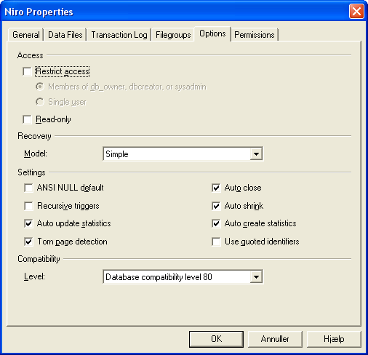
Fjern
Fjern

Under Database Management Plans, kan du sætte den op til at køre statistik periodisk. Husk at rette fra 10% til 100% beregning.

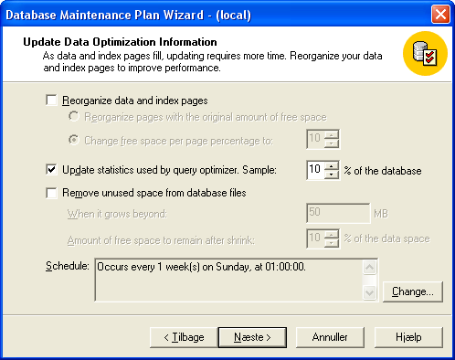
Ret til 100%

